

Manual de usuario de la plataforma de Investigación Operativa II
PERT CPM | Inventarios | Teoría de Decisiones

Universidad Nacional Jorge Basadre Grohmann
Escuela Profesional de Ingeniería en Informática y Sistemas
Investigación Operativa II | Docente MSc Manuel Yuri Apaza Valencia
Tacna 2026

INFORMACIÓN DEL MANUAL

Presentación
Propósito. Orientar al estudiante en el ingreso de datos, la ejecución de los cálculos y la interpretación de los resultados de la plataforma.
Alcance. El manual cubre PERT CPM, los modelos principales de inventarios, las tablas de decisión y los árboles de decisión. Incluye el flujo de trabajo, la lectura de resultados y las verificaciones previas a una comparación con POM QM.

Requisitos de uso
- Navegador web actualizado con JavaScript habilitado.
- Conexión a Internet para abrir la versión publicada de la plataforma.
- Pantalla de computadora o tableta en orientación horizontal para visualizar mejor diagramas y tablas.
- Datos del ejercicio expresados en unidades y periodos compatibles.

Cómo utilizar este manual

01 Localice el módulo. Use el contenido de la página siguiente para ir al procedimiento requerido.
02 Observe la figura. Cada captura identifica la vista que debe aparecer en la plataforma.
03 Siga la secuencia. Ejecute los pasos en orden y confirme el resultado esperado antes de continuar.

Equipo responsable
Elvis Ronald Arocutipa Quispe · Helber Junior Lope Apomayta · Antony Fernando Yucra Choquecota
Oscar Fabián Choque Palza · William Andre Nina Estuco

NAVEGACIÓN

Contenido
Los procedimientos están ordenados según el recorrido normal de uso de la plataforma.
Presentación 2
Contenido 3
1 Acceso y estructura general 4
2 Ingreso de datos en PERT CPM 5
3 Lectura de resultados en PERT CPM 6
4 Desarrollo paso a paso en PERT CPM 7
5 Guía teórica y modelamiento matemático 8
6 Ingreso de datos en inventarios 9
7 Lectura de resultados en inventarios 10
8 Tablas de decisión 11
9 Árboles de decisión 12
10 Copiar y pegar ramas 13
11 Validación y comparación de resultados 14
12 Solución de problemas 15

Convenciones
Botón principal. Ejecuta o actualiza el cálculo del módulo activo.
Caso de práctica. Carga un conjunto completo de datos y reemplaza el formulario actual.
Guía del método. Abre los fundamentos, símbolos y fórmulas sin cerrar el ejercicio.

01 MANUAL DE USUARIO

Acceso y estructura general
La plataforma organiza el trabajo en tres módulos. Todos conservan el mismo recorrido general: datos, cálculo y análisis.
Acceso web. Abrir la plataforma
Figura 1
Selector de módulos de la plataforma
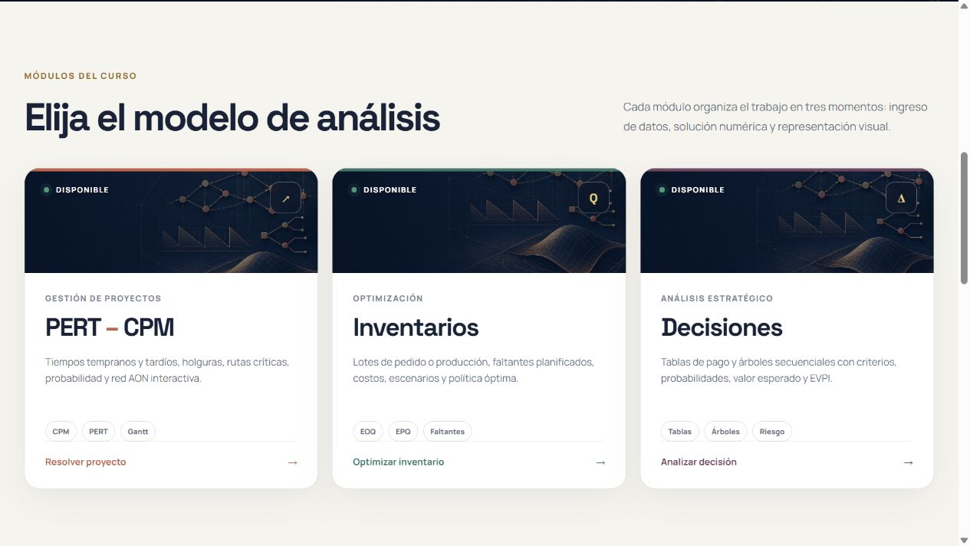
Nota. Captura de la plataforma elaborada por el equipo del proyecto.
Módulo | Cuándo utilizarlo | Resultado principal
PERT CPM | Actividades con duración y precedencias | Ruta crítica, red AON, Gantt y holguras
Inventarios | Reposición, producción o faltantes | Lote óptimo, punto de reorden y costos
Decisiones | Alternativas bajo incertidumbre o riesgo | Criterios, VME, EVPI y estrategia óptima

Procedimiento
01 Abra Calculadoras. También puede desplazarse hasta la sección de módulos desde la portada.
02 Elija el método. Seleccione el módulo por el tipo de problema que desea resolver.
03 Cargue o escriba los datos. Los casos de práctica permiten conocer el flujo antes de ingresar un ejercicio propio.
Resultado esperado. El formulario del módulo elegido queda visible y listo para trabajar.

02 MANUAL DE USUARIO

Ingreso de datos en PERT CPM
Utilice CPM cuando cada actividad tenga una duración conocida. Utilice PERT cuando disponga de tiempos optimista, más probable y pesimista.
Figura 2
Formulario de actividades PERT CPM
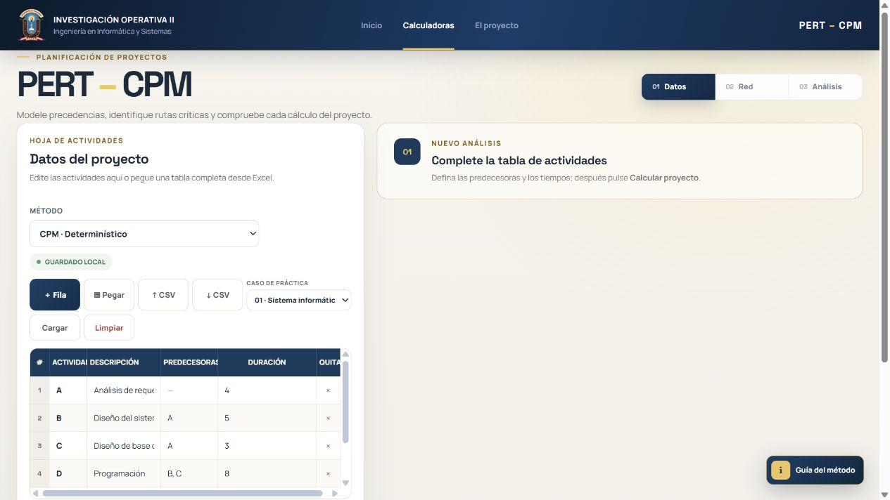
Nota. Captura de la plataforma elaborada por el equipo del proyecto.

Procedimiento
01 Seleccione el método. Elija CPM determinístico o PERT de tres estimaciones.
02 Prepare la tabla. Agregue filas, pegue datos desde Excel o cargue un archivo CSV.
03 Complete las actividades. Ingrese identificador, descripción, predecesoras y duración. Separe varias predecesoras con comas, por ejemplo B, C.
04 Ejecute el cálculo. Pulse Calcular proyecto cuando todas las filas estén completas.
Resultado esperado. La plataforma genera la red, la ruta crítica, el Gantt y el desarrollo matemático.

03 MANUAL DE USUARIO

Lectura de resultados en PERT CPM
La red AON representa una actividad por nodo. El color crítico identifica las actividades que determinan la duración del proyecto.
Figura 3
Red del proyecto y resumen de la ruta crítica
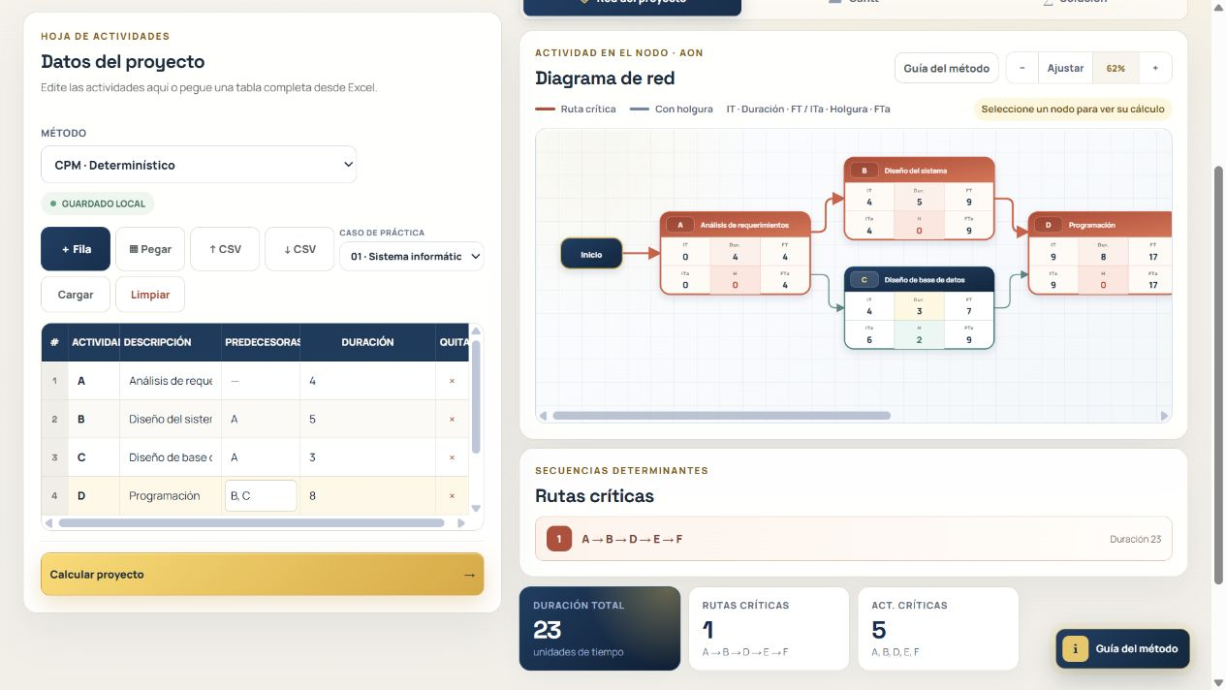
Nota. Captura de la plataforma elaborada por el equipo del proyecto.

Procedimiento
01 Ajuste el diagrama. Use menos, Ajustar y más para cambiar el nivel de zoom.
02 Revise la ruta crítica. Compruebe la secuencia, la duración total y la cantidad de actividades críticas.
03 Consulte un nodo. Haga clic en una actividad para abrir su cálculo particular.
04 Cambie de vista. Abra Gantt o Solución para revisar el cronograma y las operaciones.
Resultado esperado. La ruta crítica y la duración total coinciden con el recorrido sin holgura de la red.

04 MANUAL DE USUARIO

Desarrollo paso a paso en PERT CPM
La vista Solución muestra las operaciones en el mismo orden de la red para facilitar la comparación con un procedimiento manual.
Figura 4
Operaciones por actividad del proyecto
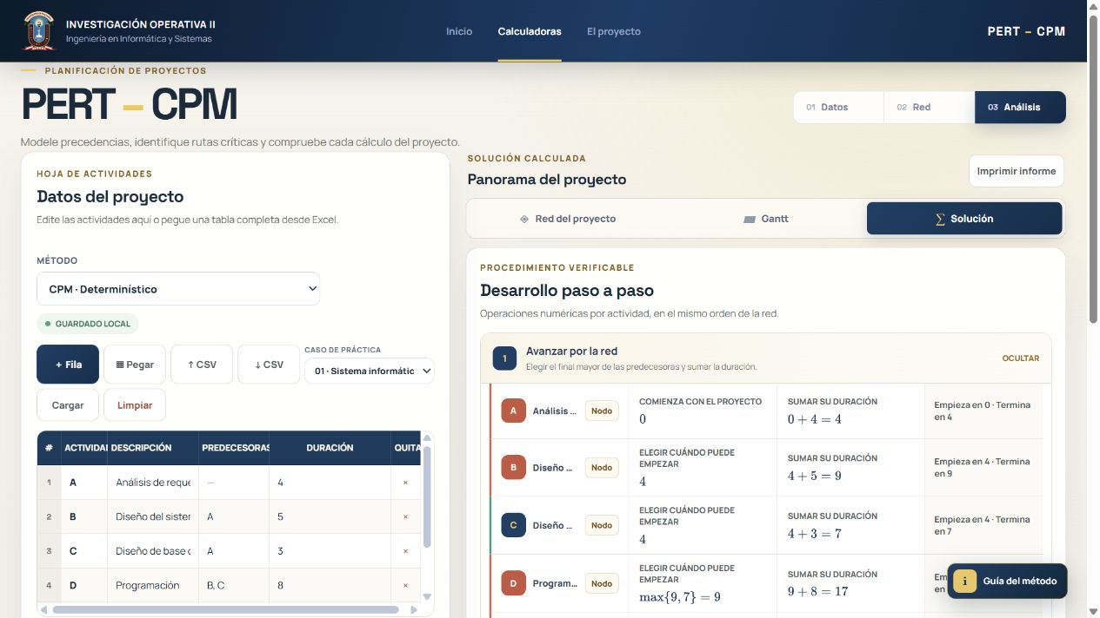
Nota. Captura de la plataforma elaborada por el equipo del proyecto.

Procedimiento
01 Avance por la red. Tome el final más tardío de las predecesoras y sume la duración.
02 Retroceda desde el final. Tome el inicio más próximo de las sucesoras y reste la duración.
03 Calcule la holgura. Compare el inicio tardío con el inicio temprano. Un valor cero identifica una actividad crítica.
04 Relacione el cálculo. Use Nodo para abrir la actividad equivalente en el diagrama.
Resultado esperado. Cada actividad muestra valores tempranos, tardíos y holgura verificables.

05 MANUAL DE USUARIO

Guía teórica y modelamiento matemático
La guía flotante permite consultar fundamentos, símbolos y fórmulas sin perder los datos del ejercicio actual.
Figura 5
Fundamentos y formulación matemática de PERT CPM
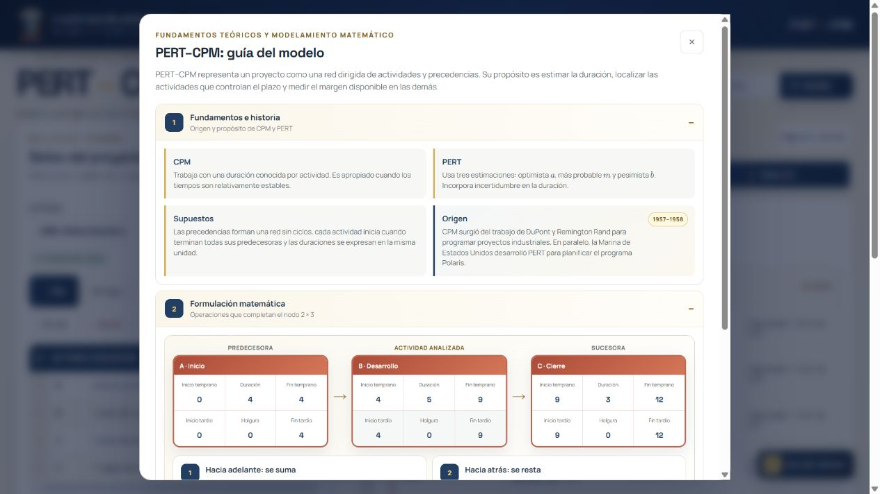
Nota. Captura de la plataforma elaborada por el equipo del proyecto.

Procedimiento
01 Abra la guía. Pulse Guía del método desde cualquier vista del módulo.
02 Revise el fundamento. Consulte el propósito, los supuestos y la diferencia entre CPM y PERT.
03 Interprete el nodo. Relacione cada casilla con el inicio, la duración, el fin y la holgura.
04 Cierre la ventana. Use la X para volver al análisis; el ejercicio permanece sin cambios.
Resultado esperado. El estudiante puede justificar el modelo y explicar las operaciones utilizadas.

06 MANUAL DE USUARIO

Ingreso de datos en inventarios
El módulo reúne EOQ con demanda constante, EPQ con producción gradual y EOQ con faltantes planificados.
Figura 6
Formulario de parámetros de inventario
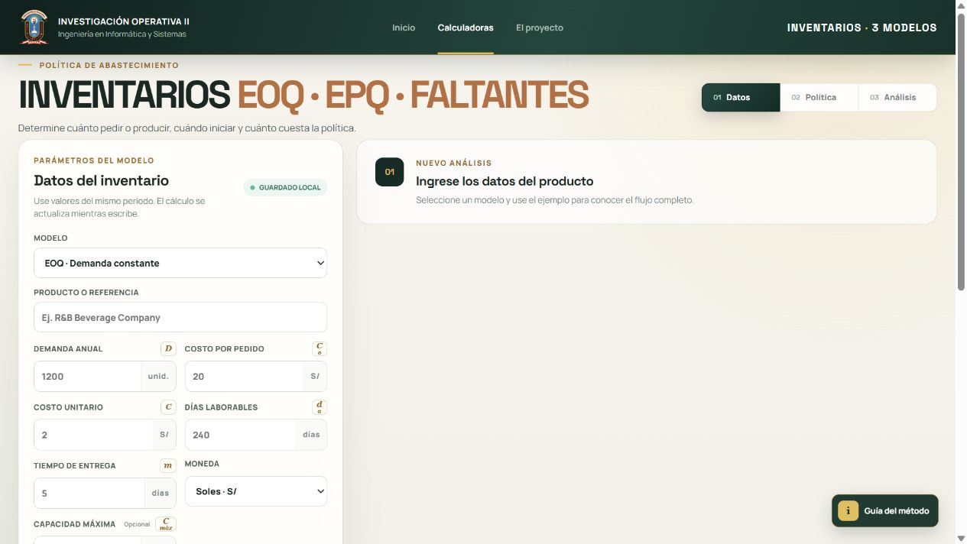
Nota. Captura de la plataforma elaborada por el equipo del proyecto.

Procedimiento
01 Seleccione el modelo. Elija EOQ, EPQ o faltantes según los datos del problema.
02 Use un mismo periodo. Demanda, mantenimiento, producción y días deben corresponder al mismo horizonte.
03 Defina el mantenimiento. Ingrese el costo por unidad al año o el porcentaje del precio, no ambos.
04 Cargue una práctica. Seleccione un ejemplo y pulse Cargar para compararlo con el desarrollo del docente.
05 Calcule. Pulse Calcular política óptima.
Resultado esperado. La política recomendada aparece junto con sus costos y su representación gráfica.

07 MANUAL DE USUARIO

Lectura de resultados en inventarios
Los indicadores superiores resumen cuánto pedir o producir, cuándo reponer y con qué frecuencia hacerlo.
Figura 7
Política óptima y evolución del inventario
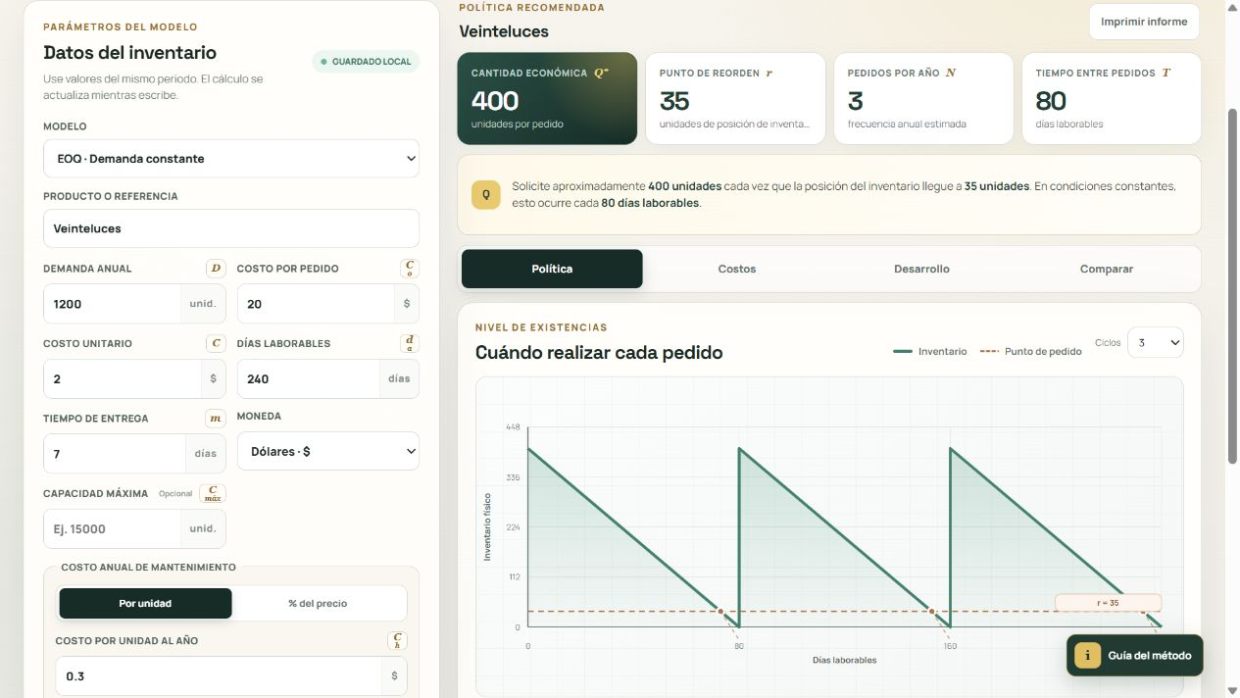
Nota. Captura de la plataforma elaborada por el equipo del proyecto.

Procedimiento
01 Lea la política. Identifique la cantidad óptima Q, el punto de reorden r, los pedidos por año N y el tiempo entre pedidos T.
02 Observe el gráfico. La línea representa el nivel de existencias y la referencia horizontal marca el punto de pedido.
03 Revise los costos. Abra Costos para separar ordenar, mantener, adquirir y otros componentes aplicables.
04 Compruebe el cálculo. Abra Desarrollo y compare cada operación con el ejercicio manual.
05 Evalúe escenarios. Use Comparar para observar el efecto de modificar un parámetro.
Resultado esperado. La recomendación escrita puede utilizarse directamente como política de abastecimiento.

08 MANUAL DE USUARIO

Tablas de decisión
Esta herramienta compara alternativas frente a estados de la naturaleza mediante criterios bajo incertidumbre y riesgo.
Figura 8
Matriz de pagos y resultados por criterio
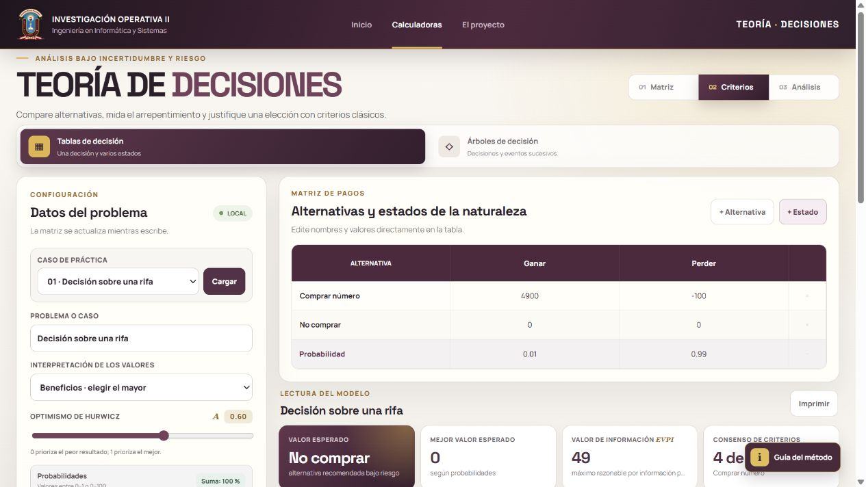
Nota. Captura de la plataforma elaborada por el equipo del proyecto.

Procedimiento
01 Defina el sentido. Elija beneficios para seleccionar el mayor valor o costos para seleccionar el menor.
02 Complete la matriz. Edite alternativas, estados y pagos directamente en la tabla.
03 Ingrese probabilidades. La suma debe ser 1 o 100 por ciento para utilizar valor esperado y EVPI.
04 Ajuste Hurwicz. Mueva el control de optimismo cuando corresponda.
05 Evalúe. Pulse Evaluar decisiones y revise Criterios, Arrepentimiento y Desarrollo.
Resultado esperado. La alternativa recomendada se presenta junto con el criterio que sustenta la elección.

09 MANUAL DE USUARIO

Árboles de decisión
El árbol se utiliza cuando una decisión conduce a eventos posteriores. El sistema evalúa desde los resultados finales hasta el nodo inicial.
Figura 9
Editor y diagrama del árbol de decisión
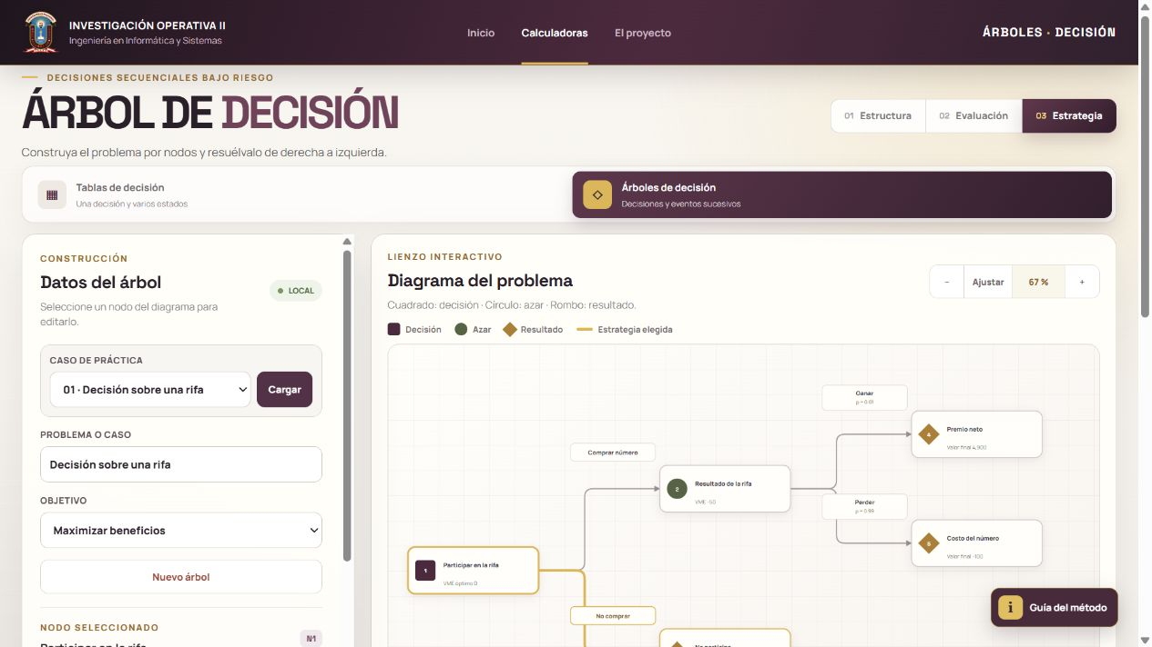
Nota. Captura de la plataforma elaborada por el equipo del proyecto.

Procedimiento
01 Inicie el caso. Cargue una práctica o cree un árbol nuevo y defina si maximizará beneficios o minimizará costos.
02 Seleccione un nodo. Edite su nombre, tipo y ramas desde el panel izquierdo.
03 Asigne el tipo. Use Decisión para elegir, Azar para ponderar probabilidades y Resultado final para registrar un valor terminal.
04 Resuelva. La estrategia óptima se resalta en dorado y el valor calculado aparece cerca de cada nodo.
05 Ajuste la vista. Use menos, Ajustar y más para mantener legibles los árboles grandes.
Resultado esperado. La primera decisión recomendada y el valor total del árbol quedan visibles en el resumen.

10 MANUAL DE USUARIO

Copiar y pegar ramas
La función permite reutilizar estructuras repetidas y después modificar la copia sin afectar el nodo original.
Figura 10
Controles para reutilizar una estructura de ramas
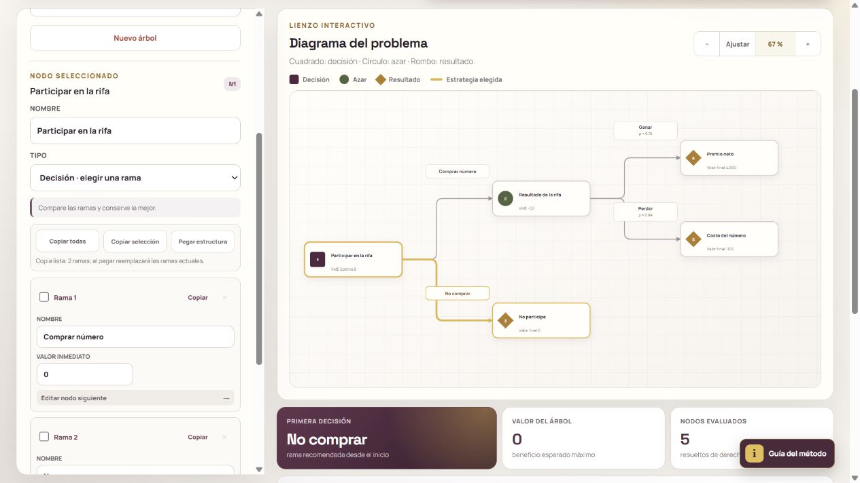
Nota. Captura de la plataforma elaborada por el equipo del proyecto.

Procedimiento
01 Seleccione el origen. Haga clic en el nodo que contiene las ramas que desea reutilizar.
02 Elija el alcance. Use Copiar todas, marque varias ramas y pulse Copiar selección, o copie una sola rama.
03 Seleccione el destino. El nodo debe admitir la estructura que se va a pegar.
04 Pegue la estructura. Las ramas actuales del destino se reemplazan por una copia independiente.
05 Personalice y resuelva. Cambie nombres, probabilidades o valores y pulse nuevamente Resolver árbol.
Resultado esperado. La copia conserva nombres, probabilidades y nodos descendientes, pero puede editarse de forma independiente.

11 MANUAL DE USUARIO

Validación y comparación de resultados
Antes de comparar la plataforma con un desarrollo manual o con POM QM, confirme que ambos ejercicios utilizan los mismos datos y convenciones.

Lista de verificación

Procedimiento
01 Modelo equivalente. Seleccione en ambas herramientas el mismo método, por ejemplo CPM, EOQ o tabla de decisión.
02 Unidades compatibles. No mezcle demanda mensual con costos anuales ni días calendario con días laborables.
03 Datos completos. Compare actividad por actividad, parámetro por parámetro o celda por celda antes de resolver.
04 Criterio de redondeo. La plataforma conserva precisión interna y redondea para mostrar; compare primero el valor sin redondear.
05 Interpretación. Verifique no solo el número final, sino también la ruta, política o alternativa recomendada.

Comprobaciones por módulo
PERT CPM. Las predecesoras deben existir, la red no debe contener ciclos y la ruta crítica debe tener holgura cero.
Inventarios. Confirme si el mantenimiento se expresa por unidad o como porcentaje del precio y revise el periodo de la demanda.
Tablas de decisión. Compruebe si la matriz contiene beneficios o costos y que las probabilidades sumen 1 o 100.
Árboles de decisión. Cada nodo de azar debe tener probabilidades completas y cada recorrido debe terminar en un resultado.

Registro recomendado
- Conserve una captura de los datos ingresados.
- Imprima o exporte el informe calculado.
- Anote cualquier diferencia causada por redondeos o convenciones del software comparado.

12 MANUAL DE USUARIO

Solución de problemas
La mayoría de incidencias se resuelve revisando campos incompletos, unidades, probabilidades o la escala del diagrama.

El resultado no aparece
Campos incompletos. Revise los mensajes del formulario y complete nombres, valores, predecesoras o probabilidades faltantes.
Probabilidades inválidas. En decisiones y nodos de azar, la suma debe ser 1 o 100 por ciento.
Cambios pendientes. Después de modificar datos, pulse nuevamente el botón principal de cálculo.

La vista es difícil de leer
Diagrama pequeño. Pulse Ajustar y luego use los controles de zoom. En el navegador también puede reducir temporalmente la escala a 90 por ciento.
Texto superpuesto. Vuelva a pulsar Ajustar después de agregar o eliminar nodos y amplíe el ancho de la ventana.
Datos anteriores. Use Limpiar, Nueva matriz o Nuevo árbol. El guardado local puede restaurar el último ejercicio utilizado en ese navegador.

Preguntas frecuentes
¿Puedo modificar un caso de práctica?. Sí. Después de cargarlo, edite cualquier campo y ejecute nuevamente el cálculo.
¿Dónde se guardan mis datos?. En el almacenamiento local del navegador utilizado. No se sincronizan automáticamente con otros equipos.
¿Por qué existe una pequeña diferencia con POM QM?. Normalmente se debe al redondeo, al periodo seleccionado o a una convención distinta para los costos y probabilidades.

Acceso y versión
Plataforma. Abrir Investigación Operativa II
Versión del manual. 1.1, 14 de octubre de 2026.
Uso académico. Documento preparado para acompañar la demostración, el desarrollo manual y la comparación con POM QM.

